

Fundacja Avalon
biuroprasowe.fundacjaavalon.pl

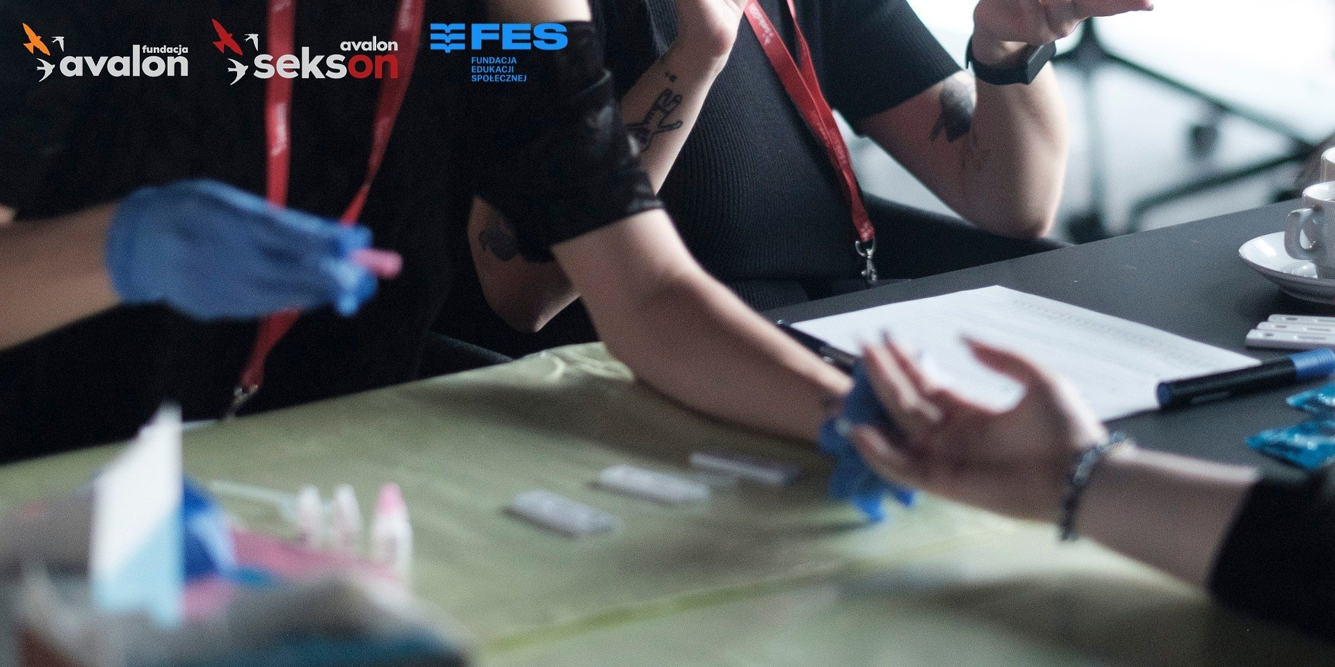

Przetestuj się bezpłatnie w Fundacji Avalon na HIV, HCV i kiłę!

2023-11-28

Europejski Tydzień Testowania, czyli kampania profilaktyczna, mająca na celu poszerzenie świadomości i dostępu do testów na HIV i HCV, wystartowała 20 listopada.

Jak podaje Fundacja Edukacji Społecznej z ostatnich badań wynika, że tylko 10% Polaków i Polek zrobiło test w kierunku HIV. Szacuje się, że w Polsce ponad 50% osób żyjących z HIV nie jest świadomych swojego zakażenia! To jeden z najgorszych wskaźników w Unii Europejskiej. Takie statystyki to efekt między innymi braku świadomości Polaków i Polek dotyczący przebiegu zakażenia HIV, a tym samym lęku przed AIDS.

HIV, HCV, a także inne infekcje przenoszone drogą płciową mogą nie dawać żadnych widocznych oznak. Do zakażenia może dojść u każdej aktywnie seksualnie osoby, niezależnie od jej wieku, orientacji, płci czy stopnia sprawności. Niektóre z infekcji przenoszone są też drogami innymi niż kontakty seksualne. Regularne wykonywanie testów przesiewowych jest działaniem profilaktycznym, z którego powinni korzystać wszyscy, w tym osoby z niepełnosprawnościami. Jak wynika z badania „Seksualność i rodzicielstwo osób z&nbsp;niepełnosprawnością ruchową” zrealizowanego przez Fundację Avalon to właśnie osoby z niepełnosprawnościami częściej wykluczane są ze sfery związanej z dbaniem o siebie, edukacją seksualną czy profilaktyką zdrowotną. Dodatkowe utrudnienia w dostępie do tych obszarów wynikają np. zależności od osób trzecich - rodziny czy asystentów, a także braku dostosowań architektonicznych w placówkach.

Fundacja Avalon wraz z Fundacją Edukacji Społecznej zaprasza i zachęca wszystkich zainteresowanych do bezpłatnych badań 5 grudnia, w godzinach 13-17, w siedzibie Fundacji Avalon przy ulicy Domaniewskiej 50A. Cała procedura jest bardzo prosta i trwa około 20 minut. Wyniki testu są dostępne zaraz po jego wykonaniu. Siedziba Fundacji Avalon jest w pełni dostosowana do potrzeb osób z niepełnosprawnościami.

Regularne badania to dbanie nie tylko o własne zdrowie, ale też swoich bliskich! Wcześnie wykryte zakażenie i wdrożenie odpowiedniego leczenia dają szansę na zminimalizowanie lub całkowite zniwelowanie powikłań zdrowotnych. Dlatego profilaktyka i regularne wykonywanie badań przesiewowych są niezwykle ważne!

Projekt FES jest realizowany przy wsparciu Biura Światowej Organizacji Zdrowia w Polsce/ Europejskiego Regionalnego Biura Światowej Organizacji Zdrowia.

Fundacja Avalon to jedna z największych organizacji pozarządowych w Polsce wspierających osoby z niepełnosprawnościami i przewlekle chore, powstała w 2006 roku, a od roku 2009 posiada status organizacji pożytku publicznego. Ma siedzibę w Warszawie, jednak swoim wsparciem obejmuje osoby potrzebujące z całej Polski. Fundacja oferuje pomoc potrzebującym w obszarze finansowym, a także prowadzi szereg programów społecznych i edukacyjnych, mających na celu aktywizację OzN a także zmianę postrzegania osób z niepełnosprawnościami w polskim społeczeństwie. Fundacja Avalon aktualnie wspiera około 14 000 osób z całej Polski. Łączna wartość pomocy udzielonej przez Fundację swoim podopiecznym wynosi ponad 300 mln złotych.

 | przetestuj-sie-bezplatnie-w-funda.pdf | Download
 | bliskosc-i-intymnosc-w-relacjach-prowly-1920x960.png | Download

